Федеральное государственное бюджетное образовательное учреждение

высшего образования «Сибирский государственный университет телекоммуникаций и информатики»

Факультет ИВТ

Кафедра вычислительных систем

**Курсовая работа**

на тему «Обработка последовательной информации»

Вариант 1.1 «Сортировка методом пузырька, быстрая сортировка»

Выполнил:студент гр. ИВ-321Девятайкин П.С.

Проверил:к.т.н., доцент Кафедры ВС

Ефимов А.В.

Новосибирск, 2024

# Оглавление

Оглавление 2

Тема курсовой работы 3

Задание на курсовую работу 4

Тестовые данные 8

Листинг программы 10

# Тема курсовой работы

Сортировка методом пузырька, быстрая сортировка.

# Задание на курсовую работу

Реализовать динамическую библиотеку сортировок. Алгоритмы сортировок выбираются в соответствии с вариантом задания. Проанализировать эффективность алгоритмов сортировки. Разработать демонстрационную программу, использующую созданную библиотеку.

**Критерии оценки**

* **Оценка «удовлетворительно»:** алгоритмы реализованы в виде простой программы без применения библиотек, данные поступают на вход с клавиатуры. Тесты проведены только на небольших последовательностях, нет анализа и сравнения алгоритмов. Не предусмотрено динамическое выделение памяти под входные данные.
* **Оценка «хорошо»:** работа выполнена в полном соответствии с заданием. Обязательно динамическое выделение памяти под входные данные.
* **Оценка «отлично»:** помимо выполнения условий задания предусмотрена сортировка произвольных данных (по аналогии с функцией qsort библиотеки GNU C Library – GLibC). Обязательно динамическое выделение памяти под входные данные.

**Указания к выполнению задания**

Алгоритмы сортировки необходимо реализовать в подпрограммах. Подпрограммы выносятся в отдельную библиотеку, которая компилируется как динамическая. Информация о создании и использовании динамических библиотек может быть найдена на ресурсе FirstSteps: <http://firststeps.ru/linux/general1.html>.

Эффективность сортировок оценивать по времени работы алгоритмов. По полученным результатам сформулировать выводы о преимуществах и недостатках каждого алгоритма. Сравнить полученные результаты с теоретическими оценками вычислительной сложности реализованных алгоритмов.

Экспериментальные измерения необходимо провести как для упорядоченных данных (по возрастанию и по убыванию), так и случайных последовательностей, размер которых составляет 28 – 215 элементов (с некоторым шагом). Построить графики полученных зависимостей. В случае, если время работы одного из алгоритмов превышает 15 мин., прекратить измерения по данному алгоритму и строить график не на всем интервале.Анализ задачи

1. В данной работе операции будут проводиться над целочисленным типом данных (int), который будет храниться в динамическом массиве.

2. Псевдокод сортировки методом пузырька

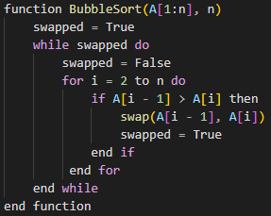

Псевдокод быстрой сортировки

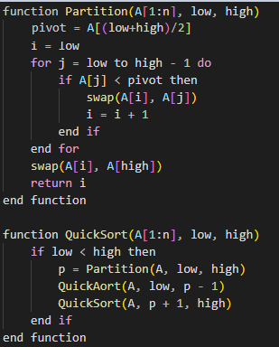

Пример сортировки методом пузырька

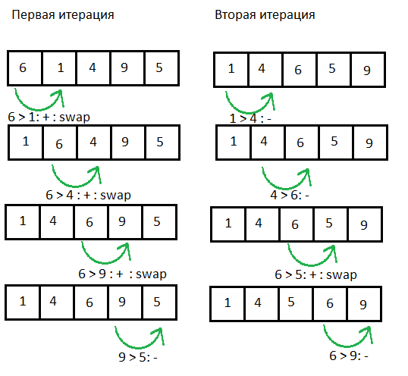

Пример сортировки методом быстрой сортировки

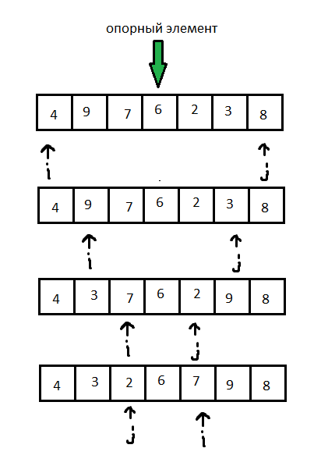

# Тестовые данные

Было выполнено 3 теста, в каждом из которых сортировалась последовательность из элементов размером от 5000 до 100000 с шагом в 5000 элементов. Первый тест: программа выполнялась для случайной последовательности данных. Второй тест: программа выполнялась для данных упорядоченных по не убыванию. Третий тест: программа выполнялась для данных упорядоченных по не возрастанию. Для каждого теста были построены графики.

Тест 1. Случайная последовательность данных.

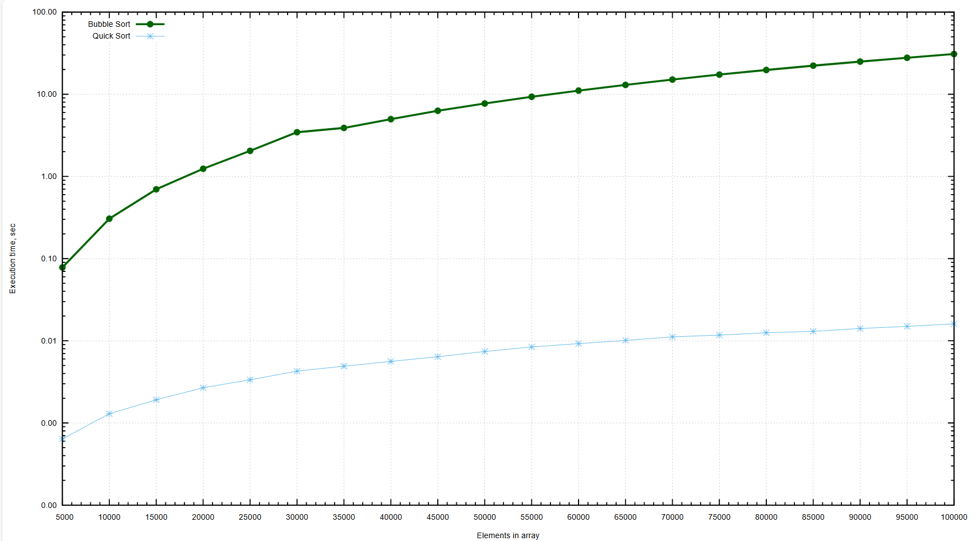

Тест 2. Данные упорядочены по не убыванию.

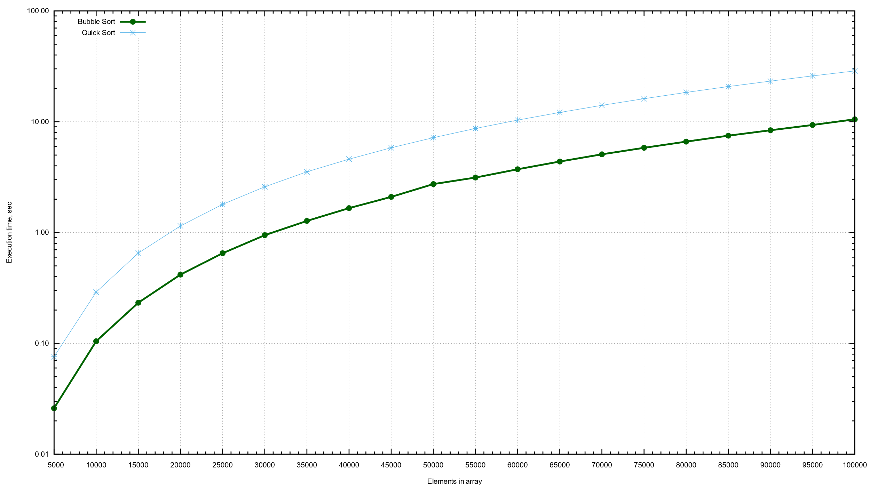

Тест 3. Данные упорядочены по не возрастанию.

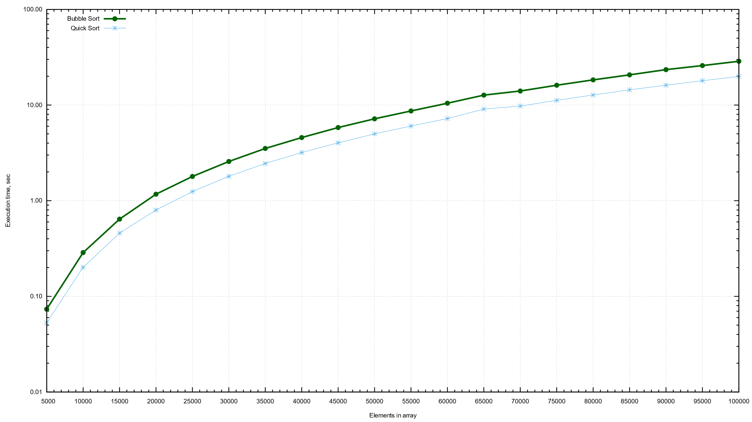

Проанализировав полученные данные, было установлено, то что метод сортировки пузырьком эффективен только в случае, если данные уже отсортированы.

# Листинг программы

sorts.c - сортировки

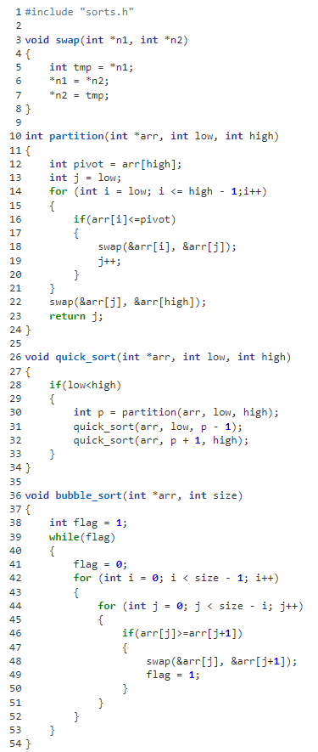

sorts.h – заголовочные файлы

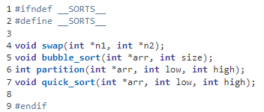

main.c – тестирование сортировок.

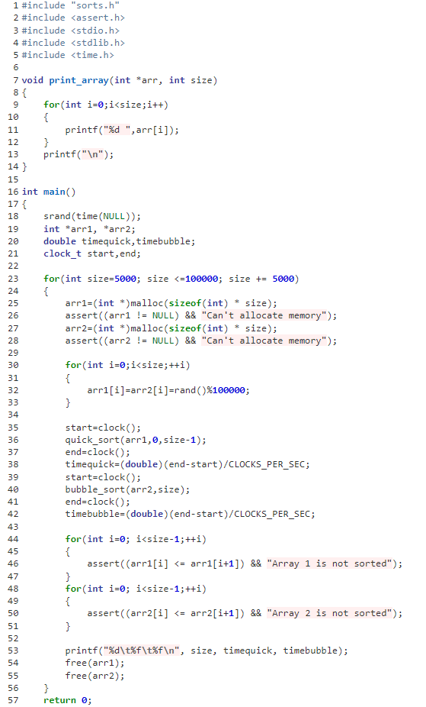

Для того чтобы получить динамическую библиотеку, необходимо скомпилировать код со следующими опциями:

gcc -Wall -g -shared -fpic -o libsorts.so sorts.c

Чтобы подключить библиотеку, нужно скомпилировать исполняемый файл, указав название библиотеки через опцию -l.

gcc -Wall -g -o main main.c -lsorts  
Получаем ошибку, т.к. линкер говорит, что не знает где лежит наша библиотека. Мы можем указать текущую директорию в которой лежит наша библиотека с помощью опции -L.

При попытке запуска программы ловим еще одну ошибку в которой говорится, что в процессе загрузки динамических библиотек отсутствует наша библиотека. По умолчанию в операционной системе есть некоторое количество стандартных директорий, где должны располагаться библиотеки. Так же есть возможность задавать дополнительные директории с библиотеками с помощью переменной окружения **LD_LIBRARY_PATH**. Добавим в **LD_LIBRARY_PATH** текущую директорию.

export LD_LIBRARY_PATH="$LD_LIBRARY_PATH:$PWD"

Видим, что наша библиотека подгрузилась. И теперь программа запускается и работает.